Правильно ли вы носите маску?
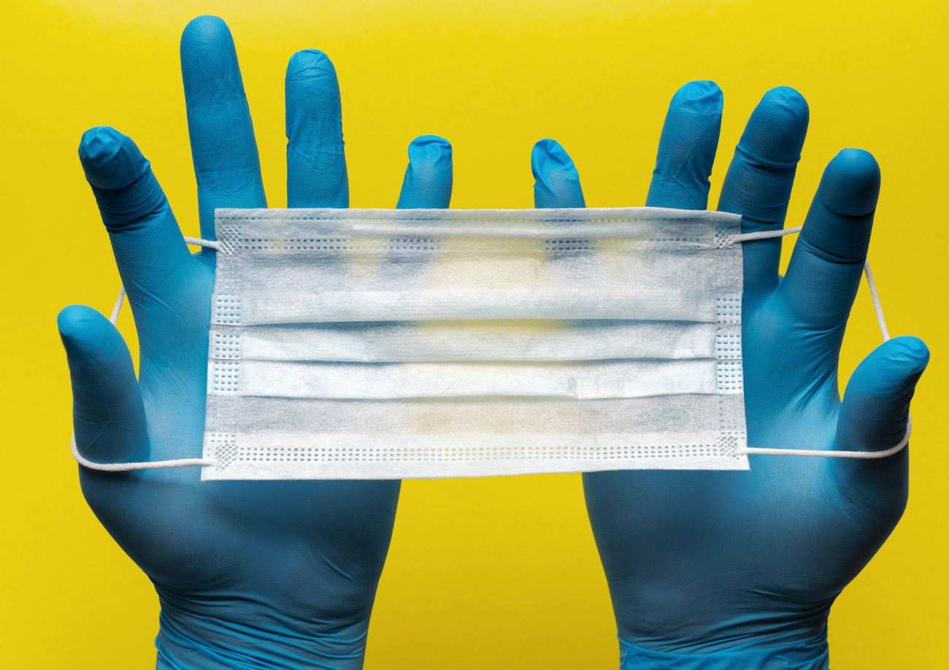
Маски во многих регионах обязательны при пользовании общественным транспортом, а также в общественных местах, в которых есть скопления людей (магазины, почтовые отделения, аптеки и т.д.), а также где трудно соблюдать социальную дистанцию в 1,5 м. Возможно, маски надолго войдут в нашу повседневную жизнь.
Помните, что только одной маски для того, чтобы защитить себя, не достаточно. Соблюдение дистанции в 1,5 метра в местах скопления людей и на работе, а также регулярное мытье рук остаются необходимыми даже при ношении маски.
Существует основные три типа масок: самодельные маски (с фильтром или без), хирургические маски и респираторные маски (FFP2 и FFP3).
Хирургические и респираторные маски предназначены в основном для медицинского персонала.
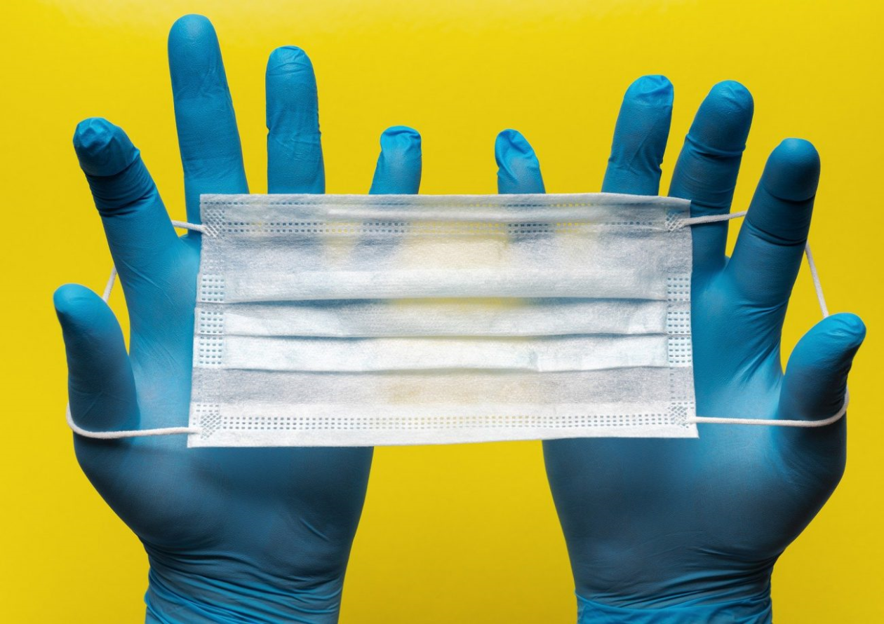
Несколько советов, если вы хотите сделать маску самостоятельно: тщательно вымойте руки с мылом и водой, почистите швейную машинку, снова вымойте руки, прежде чем продолжить работу. Ткань, которую вы используете для маски, должна хорошо пропускать воздух и не впитывать влагу. Ткани с плотным плетением (хлопок и лен) обеспечивают наилучшую защиту. Очень плотные слои ткани затрудняют дыхание и поэтому такие маски тяжело носить в течение длительного времени. Когда вы не используете самодельную маску, старайтесь хранить ее отдельно в чистом пластиковом пакете. Если вы хотите снять маску, например, на улице, нужно свернуть ее внешней («грязной») стороной внутрь и убрать в пластиковый контейнер с замком или пакет с замком. Когда вы хотите надеть ее снова, доставать маску нужно только за ленты или резинки.
Как безопасно носить маску? Тщательно вымойте руки с мылом и водой, прежде чем надевать маску. Используйте концы лент или резинки, чтобы надеть маску. Никогда не прикасайтесь к ткани внутри и снаружи маски пальцами, даже когда снимаете ее. Обязательно мойте руки после снятия маски. Помните, что маска должна как можно ближе прилегать к вашему лицу. Старайтесь не прикасаться к маске во время ношения. Стирайте свою самодельную маску, по крайней мере, один раз в день, в стиральной машине при температуре не ниже 60° или кипятите не менее 5 минут. Не используйте СВЧ-печь для обеззараживания маски – это опасно из-за возникновения пожара. Также никогда не кладите маску в морозильную камеру или холодильник. Холод не убивает коронавирус, а маска может загрязнить ваши продукты. Обязательно носите маску даже дома, если у вас есть симптомы ОРВИ, чтобы защитить своих родных/соседей. Помните, маска не защищает от заражения того, кто ее носит. Цель ношения самодельной маски - не заразить окружающих.
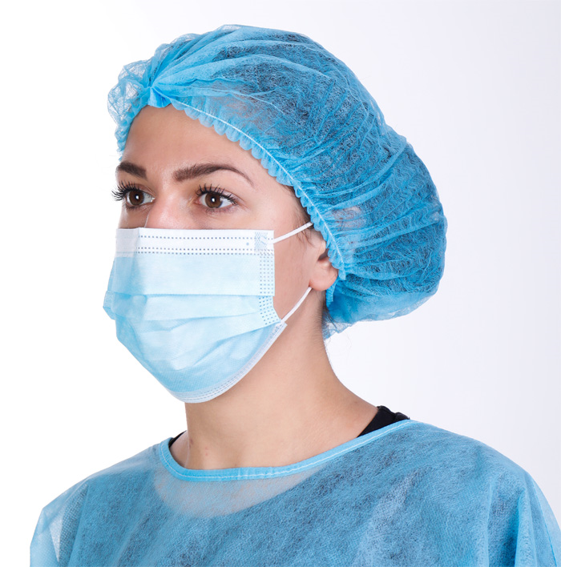
Хирургические маски – это защитные маски, обычно с синим наружным слоем и белым внутренним. Они также имеют специальную вшитую металлическую полоску, обеспечивающую плотное прилегание маски к спинке носа. Хирургическая маска, как следует из ее названия, используется при хирургических вмешательствах и гарантирует, что микробы с дыханием врача не попадут в рану пациента. Медицинские работники носят эти маски для защиты пациента, то есть цель использования хирургической маски, также как и самодельной - не заразить окружающих. Хирургическая маска используется однократно, длительность ее использования не должна превышать 2 часов.
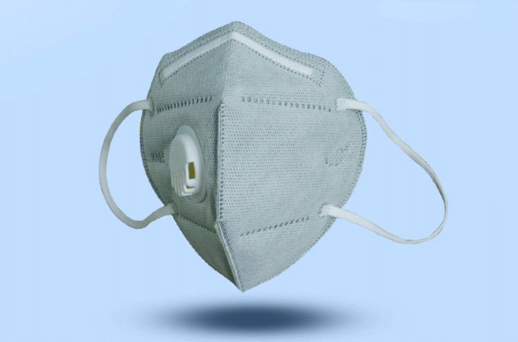
Респираторные маски (FFP2 и FFP3) - это профессиональные маски для медицинских работников. Они защищают человека, носящего маску. Такие маски используются в больницах, где ухаживают за пациентами с COVID-19 или другими инфекционными заболеваниями, передающимися воздушно-капельным путем, и в лабораториях, где исследуют биологические материалы от этих пациентов. Медицинский персонал проходит специальное обучение для того, чтобы научиться правильно надевать и снимать респираторные маски. Кроме того, для того, чтобы быть уверенным, что маска надета правильно, необходимо провести соответствующий тест. Такая маска также затрудняет дыхание. При неправильном использовании эти маски бесполезны.
Крайне важно, чтобы вы носили маску правильно. Маска может дать вам ложное чувство безопасности, и уменьшить вероятность того, что вы будете следовать таким важным правилам, как соблюдение дистанции в 1,5-2 метра и мытье рук. Однако соблюдение этих правил остается необходимым. Также при надетой маске вы можете начать чаще прикасаться к своему лицу, чего следует избегать.

